【校友风采】叶行健&孙亚顺：在安大石溪，我们找到了通往学术前沿的钥匙
编者按：
他们是隔壁寝室的兄弟，也是考研路上的战友；从合肥到上海，从数字媒体技术到交叉学科领域的最前沿，在AI制药与气象模型的领域深耕。不仅为帮助自己攀上研途高峰，还互相鼓励，为室友鼓劲，共同走向美好未来。

01 | 档案卡片 · Profile
姓名 | 孙亚顺 | 叶行健
年级专业 | 2021级 数字媒体技术 | 2021级 数字媒体技术
去向 | 中国科学技术大学先研院 | 上海大学医学院
学习特长 | 考研数学一  114分  11408总分  356 | 408计算机学科基础  111分  六级  584分
职务 | 616 寝室长  2021级数字媒体技术二班班长 | 619 寝室长  2025级智能医学诊疗班长

02 | 卷首语 · Preface
“遇见石溪，遇见更好的自己。”
从安徽大学纽约石溪学院走出的我们，如今分别在合肥和上海继续着各自的征途。回望四年的大学时光，那是我们梦想启航的地方。
在安大石溪，我们不仅收获了知识，更收获了并肩前行的兄弟情谊。我们在这里找到了通往学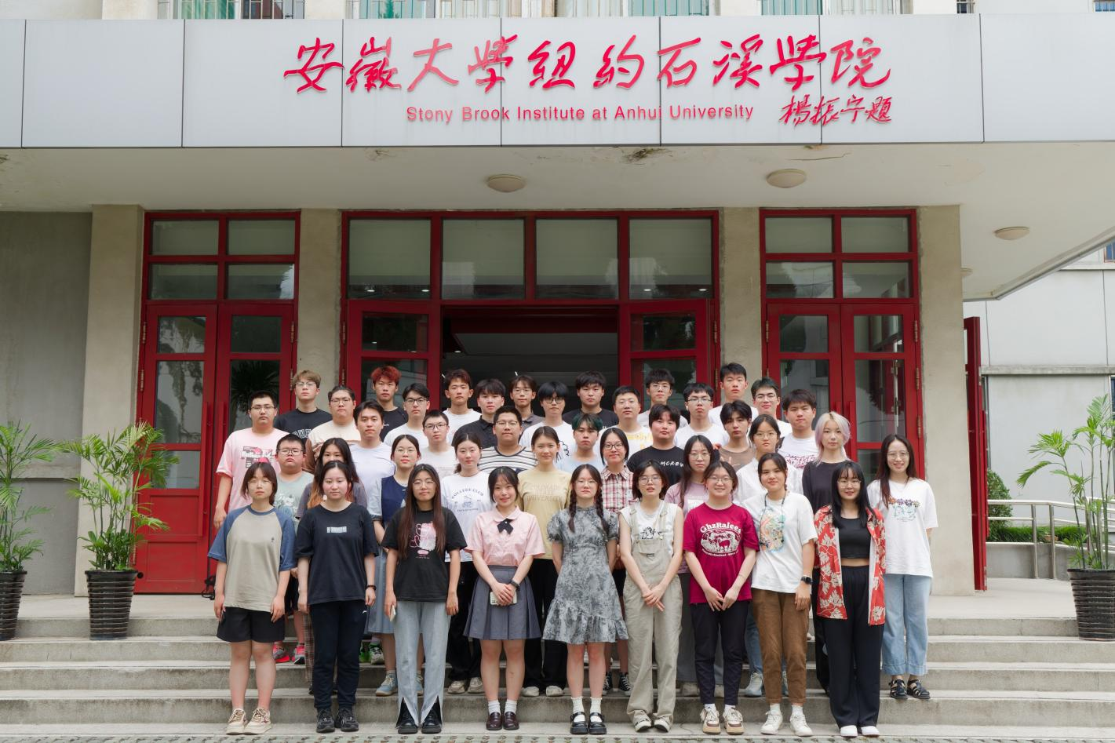术前沿的钥匙，也在这里遇见了更好的自己。

[配图：2021级数字媒体技术二班]

03 | 研途回响 · 我们的“突围”故事
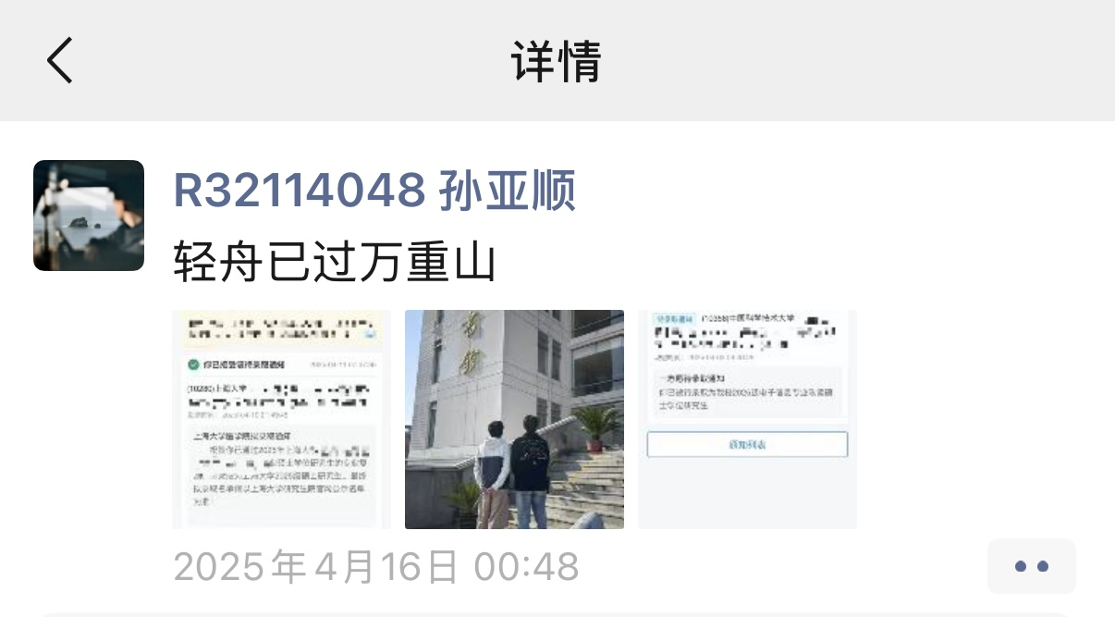

🌱 抉择与启程：一颗种子的萌芽
【叶行健】：
大三那年，我其实很迷茫。站在人生的十字路口，我曾深陷于“出国”还是“考研”的艰难抉择中，迟迟不敢迈出一步。
转折点发生在2023年12月。那天，孙亚顺跑到我们寝室说自己要考研，要开始准备数学了，顿时激起了我的好奇心。他帮我分析了考研利弊，也看出了我潜意识里对高考的的不甘心。那次谈话，为我埋下了考研的种子。从那时起，我放下了所有的犹豫，开启了长达十个月的备考征途。
【孙亚顺】：
我也不知道哪条路是对的，我只关注哪条路是最适合我的。考研对我来说很难，是对自己的一次挑战，可我很想证明自己，也很想看到父母得知我考上后脸上的笑容，幸好坚持了下来。

🌃 “双子星”时刻：图书馆深夜的灯光
备考期间，我们是彼此最重要的“研友”。
最难忘的记忆，属于图书馆闭馆前的最后十分钟。每晚学到11点，身体是极度疲惫的，过程是痛苦的。但当你抬头，看到身边的同学还在奋笔疾书，那种想放弃的念头就会瞬间消散。最开心的时候是每天走出图书馆的时候，满天星光，回去打会游戏放松一下睡觉，是非常难得的美好回忆。
那种互相鼓励、共同成长的感觉，是我们能坚持下来的关键。

04 |高分秘籍分享
【孙亚顺】
无论在什么阶段什么科目都要多刷题，不要懒惰，吃透自己做的每一道题。
【叶行健】408计算机学科基础 111分
- 体系融通： 408内容庞杂（数据结构、计组、操作系统、网络），核心在于快速多次，重复练习。
- 底层原理： 重视真题的反复研磨。不要只看答案，要理解底层的运行机制和原理，这才是得分的关键。计算机领域有一句名言：学计算机一定要有一个非常强大的心理状态，计算机的所有东西都是人做出来的，别人想的出来，我也一定想的出来。在计算机里头没有任何黑魔法。计算机所有东西只是我现在还不知道而已，总有一天我会把所有细节搞明白。

【叶行健&孙亚顺】 决胜一公里：复试通关指南
得益于在石溪学院的项目经历和全英教学背景，我们在复试中展现出了独特的优势：
- PPT制作： 要在几分钟内重点展示本科期间的科研潜力和项目成果（重点挖掘在石溪学院做过的Project）。一定要报学院免费的大学生科研能力培养计划，是非常好的锻炼自己的机会，安大计算机学院的老师实力都非常强，也都是很好的导师。
- 全英优势： 石溪的全英教学环境让我们在口语问答环节游刃有余。自信、谦逊，遇到不会的问题不要慌，展示出你的思考过程即可。六级分数和WRT101课程非常的重要，要展示英语能力和学术写作能力，一定要展示出来上过WRT101或者类似的课程，导师非常看重你的学术写作能力以及科研经历。
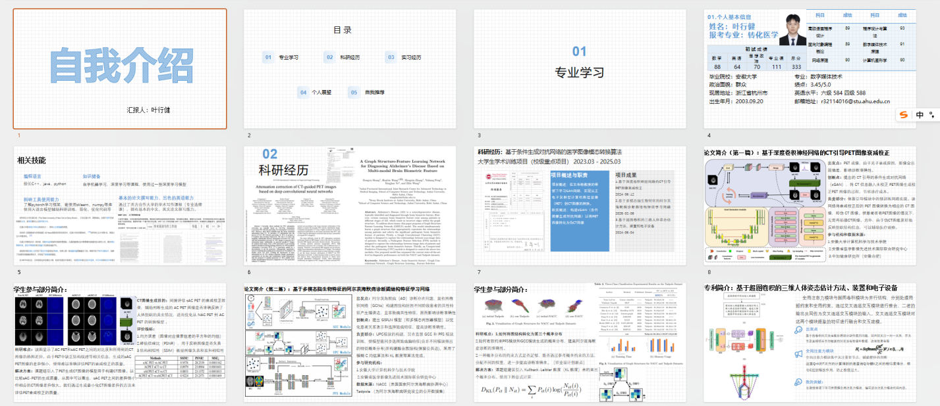

04 | 石溪光影 · 寝室里的“兄弟连”
在安大石溪，616和619是隔壁寝室，也是最好的“兄弟连”。
作为两个寝室长，我们不仅自己埋头苦读，更时刻“催促”室友们为未来做规划。在这个集体里，没有掉队的人。
🏠 616寝室（孙亚顺 任寝室长）
- 孙亚顺 ➔ 中国科学技术大学
- 刘宇浩 ➔ 华盛顿大学
- 张昊天 ➔ 名古屋工业大学
- 周黎宏 ➔ 东京工业大学
🏠 619寝室（叶行健 任寝室长）
- 叶行健 ➔ 上海大学
- 魏立尘 ➔ 香港科技大学
- 王伟辰 ➔ 曼彻斯特大学
- 张飞扬 ➔ 职场新篇章
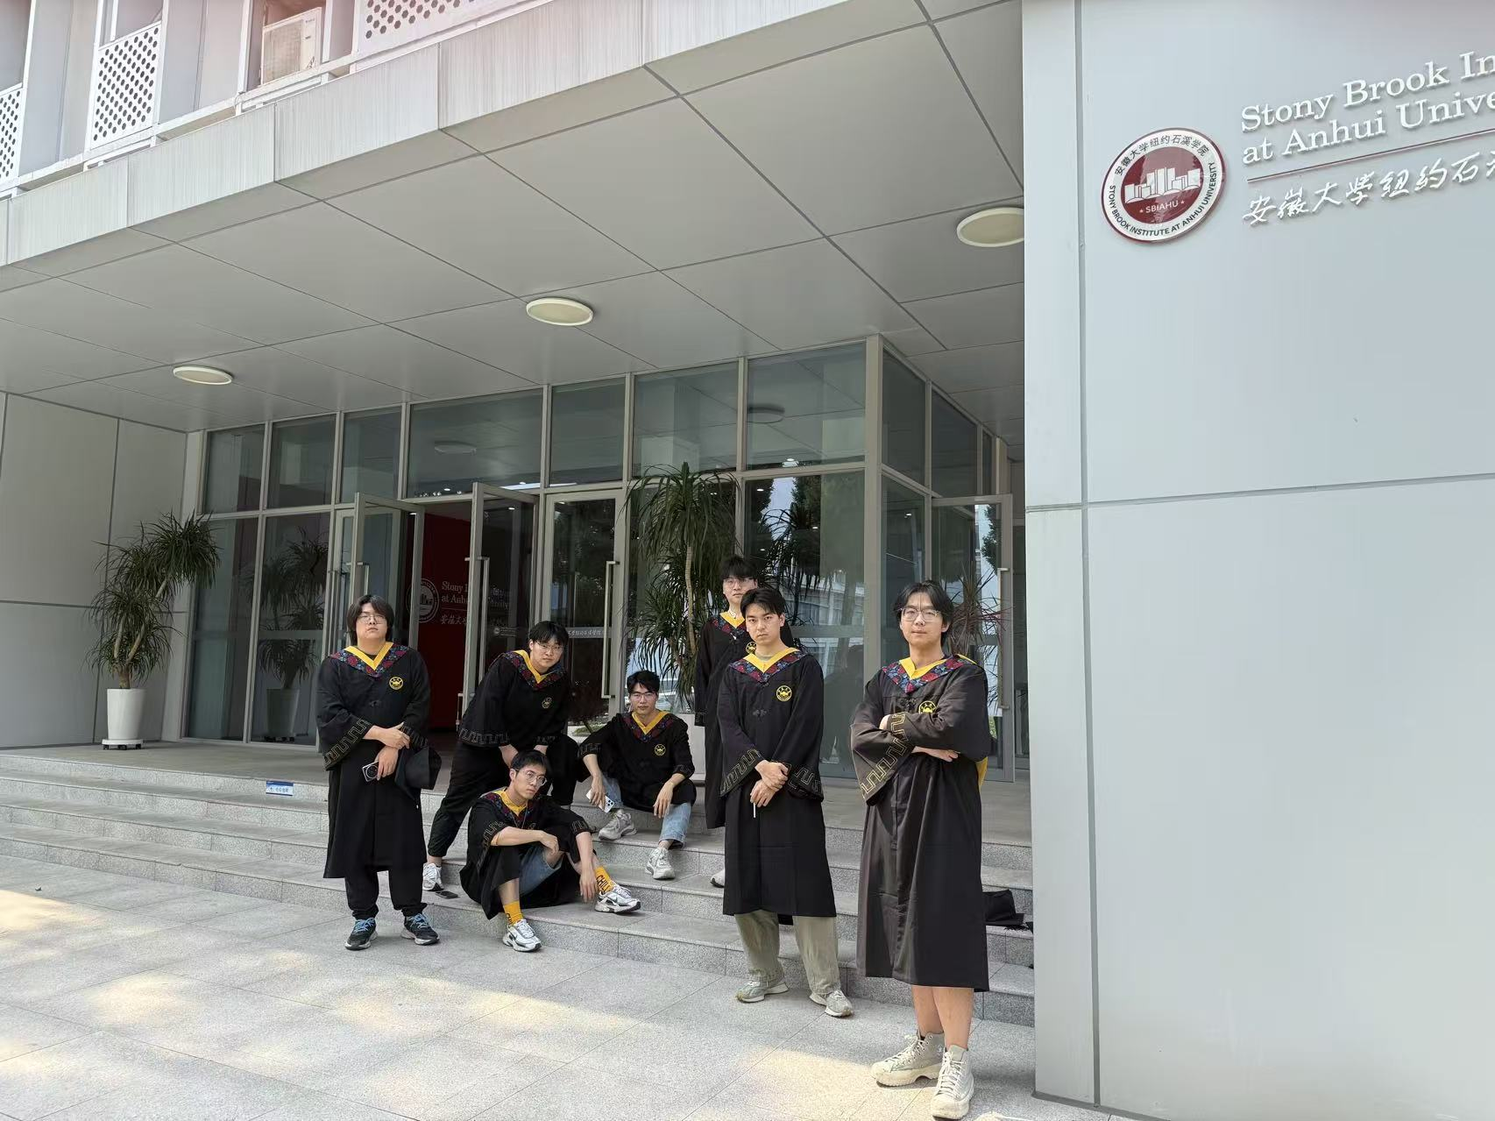从616到619，从安大石溪走向世界各地。我们做到了顶峰相见。

05 | 薪火相传 · 恩师引路

孙亚顺：缘起概率论，逐梦气象云图
在石溪学院的学习生涯中，李启华老师的《概率论》课堂是我学术道路的起点。从李老师身上我可以看到对生活的态度，戒骄戒躁、脚踏实地和持之以恒。李老师并不是计算机专业，也不是数学专业，但是他可以花工作之余去学习时代需要的东西，更能将自己所学传授给学生。有时并不是老师所传授的知识伴随我们一生，而是老师身上的道德品质。

💊 叶行健：医学工程科研启蒙，探索AI制药
在安大石溪，我最大的幸运之一是遇到了王华彬老师。
在王老师指导的“大学生学术训练计划项目”中，我投身于《基于条件生成对抗网络的医学图像模态转换算法》的研究。这是一段极具挑战的科研旅程：
攻克难题： 我们利用条件生成对抗网络（cGANs）和多尺度判别器，解决了医学PET图像到CT图像转换的难题，旨在减少患者的就诊花销。
学术产出： 这段经历让我收获颇丰，我们团队不仅成功发表了 2篇EI会议论文，还参与申请了 1项国家发明专利。
那段做科研的经历，培养了我严谨的学术思维，也让我看到了AI在医学领域的巨大潜力。这直接促成了我后来选择人工智能药物设计作为研究生方向，也成为我复试时最亮眼的地方。

06 | 寄语未来 · To Juniors
致安大石溪的学弟学妹们：
关于迷茫：
不要害怕开始得太晚。哪怕到了暑假才下定决心，只要开始了，就请全力以赴。乾坤未定，你我皆是黑马。
关于坚持：
既然选择了远方，坚定地盯着那个看似遥不可及的目标。路虽远，行则将至。
愿每一位SBUer，都能在这里找到属于自己的光亮，照亮前行的路。
学长能做到的你们一定也行！

